**Lektion 7**

**POLITISKE BESLUTNINGSPROCESSER I DANMARK**

|  |
| --- |
| **Fokusspørgsmål**: Hvad handler den parlamentariske styringskæde om? Hvordan foregår lovgivningsprocessen, og hvilke aktører har indflydelse? Hvordan påvirker EU-beslutninger dansk lovgivning?  **Kernebegreber**: parlamentarisk styringskæde, initiativfasen, lovforberedelsesfasen, beslutningsfasen og implementeringsfasen, suverænitet, forordninger, direktiver.  **Mål**: Eleverne lærer om lovgivningsprocessen i Danmark – idefase, forberedelsesfase og implementeringsfase. Eleverne lærer om centrale aktører og deres muligheder for at påvirke lovgivningens indhold samt lærer om globale påvirkninger som EU-beslutninger som rammesættende for national lovgivning. |

**Øvelse I, par, parlamentarisk styringskæde**

1. Se videoen om den parlamentariske styringskæde <https://vimeo.com/512551001>
2. Gennemgå figur 6.7 fra LSO! med hinanden: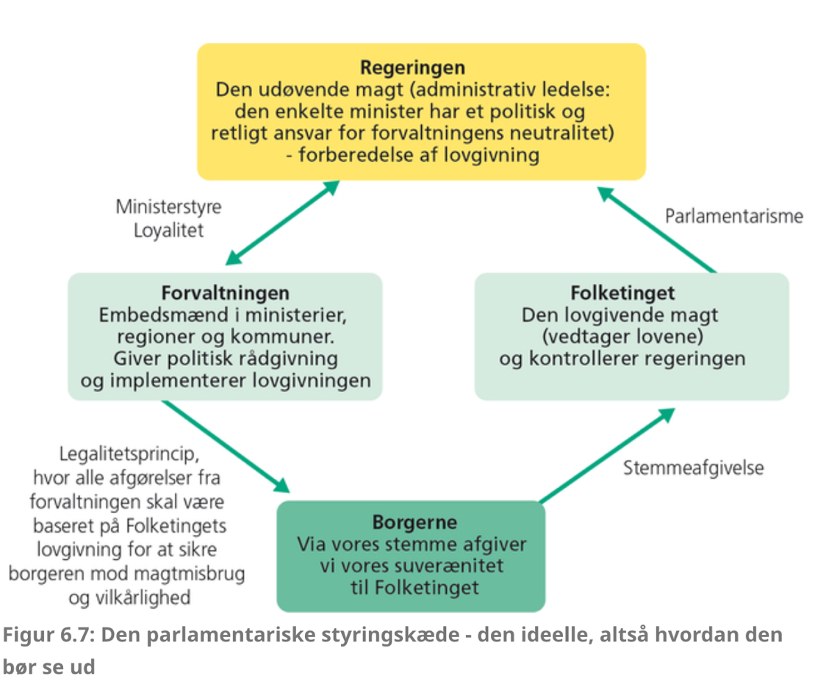
3. Overvej forskellene på figur 6.7 og figur 6.8.

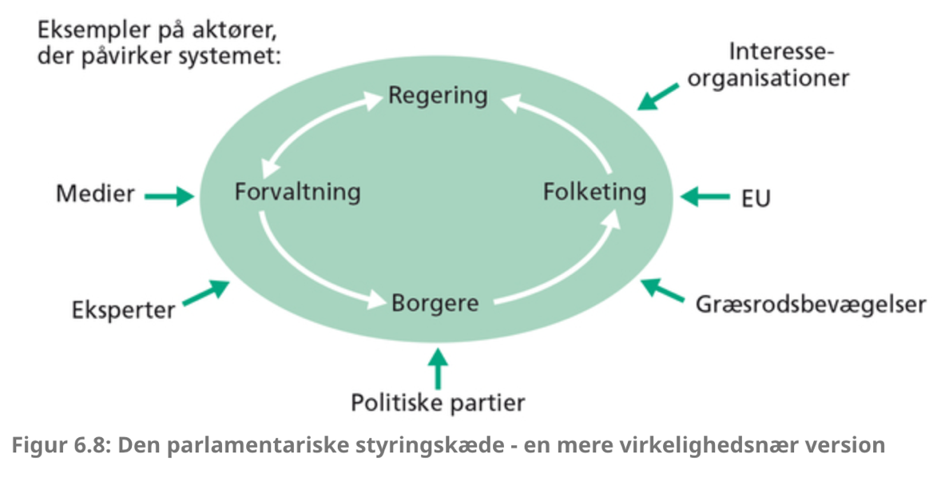

**Øvelse II, par, Lovforslag, L179**

I nedenstående skema kan Ifølge lovgivningsprocessen fra Initiativfase og frem til implementeringsfasen. [Klik ind på Folketingets hjemmeside](https://www.ft.dk/samling/20201/lovforslag/L179/index.htm) og se, hvordan det reelt foregår.

1. Læs resume af lovforslaget
2. Klik ind på “udvalgsbehandling” => “spørgsmål og svar” og tag en kort snak om hvilke partier, der stiller spørgsmål, og om nogle af spørgsmålene er ideologisk prægede.
3. Klik ind på “3.behandling” => “afstemning”. Hvem stemte for lovforslag, og hvor mange stemte?

